2025年6月浙江高考真题化学试题
学校:___________姓名：___________班级：___________考号：___________

一、单选题
1．下列属于含氧酸盐的是
A．$\text{NaCl}$ B．${\text{K}}_{\text{2}}{\text{CO}}_{\text{3}}$ C．${\text{H}}_{\text{2}}{\text{SO}}_{\text{4}}$ D．${\text{CH}}_{\text{3}}\text{OH}$
2．下列化学用语表示不正确的是
A．${\text{CH}}_{\text{4}}$的结构式：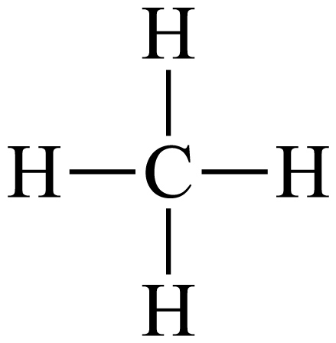 B．基态氧原子的轨道表示式：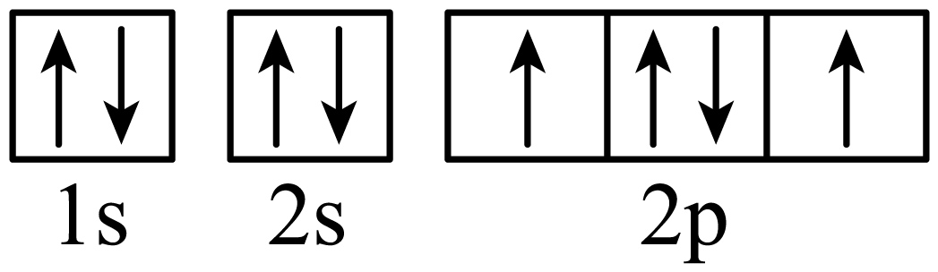
C．p电子云轮廓图：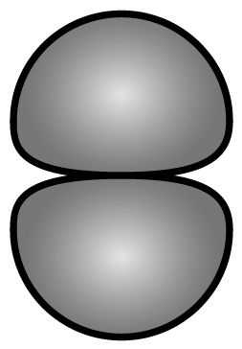 D．${\text{CH}}_{3}\text{CH}\left({\text{CH}}_{2}{\text{CH}}_{3}\right){\text{CH}}_{2}{\text{CH}}_{3}$的系统命名：$2−$乙基丁烷
3．根据元素周期律推测，下列说法不正确的是
A．原子半径：$\text{Mg}>\text{Na}$ B．电负性：$\text{C}>\text{Si}$
C．非金属性：$\text{Br}>\text{I}$ D．热稳定性：${\text{NH}}_{3}>{\text{PH}}_{3}$
4．下列实验原理或方法不正确的是
A．可用${\text{CCl}}_{4}$萃取碘水中的${\text{I}}_{2}$
B．可用重结晶法提纯含有少量$\text{NaCl}$的苯甲酸
C．可用浓$\text{NaOH}$溶液除去乙酸乙酯中的乙酸
D．可用浓${\text{Na}}_{\text{2}}{\text{CO}}_{\text{3}}$溶液将${\text{CaSO}}_{\text{4}}$转化为${\text{CaCO}}_{3}$
5．物质的性质决定用途，下列两者对应关系正确的是
A．金刚石硬度大，可用于制作切削刀具 B．氧化铝具有两性，可用于制作坩埚
C．${\text{SiO}}_{2}$熔点高，可用于生产光导纤维 D．氨气有还原性，可用于生产铵态氮肥
6．可根据物质结构推测其性质，下列推测的性质不合理的是
选项 | 结构 | 性质
A | 正戊醇和乙醇分子中均含有一个羟基 | 两者的水溶性相当
B | 金属钨晶体中金属键强 | 金属钨熔点高
C | 聚乳酸的结构是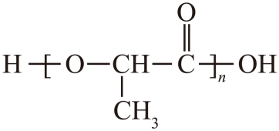 | 聚乳酸可降解
D | 油酸甘油酯分子中有碳碳双键 | 油酸甘油酯易被氧化变质
A．A B．B C．C D．D
7．下列离子方程式正确的是
A．${\text{HCO}}_{3}^{−}$的水解反应：${\text{HCO}}_{3}^{−}+{\text{H}}_{2}\text{O}⇌{\text{H}}_{3}{\text{O}}^{+}+{\text{CO}}_{3}^{2−}$
B．${\text{CaCO}}_{3}$与醋酸反应：${\text{CaCO}}_{3}+2{\text{H}}^{+}={\text{Ca}}^{2+}+{\text{CO}}_{2}↑+{\text{H}}_{2}\text{O}$
C．$\text{FeO}$与硝酸反应：$\text{FeO}+2{\text{H}}^{+}={\text{Fe}}^{2+}+{\text{H}}_{2}\text{O}$
D．苯酚钠水溶液中通入少量${\text{CO}}_{2}$气体：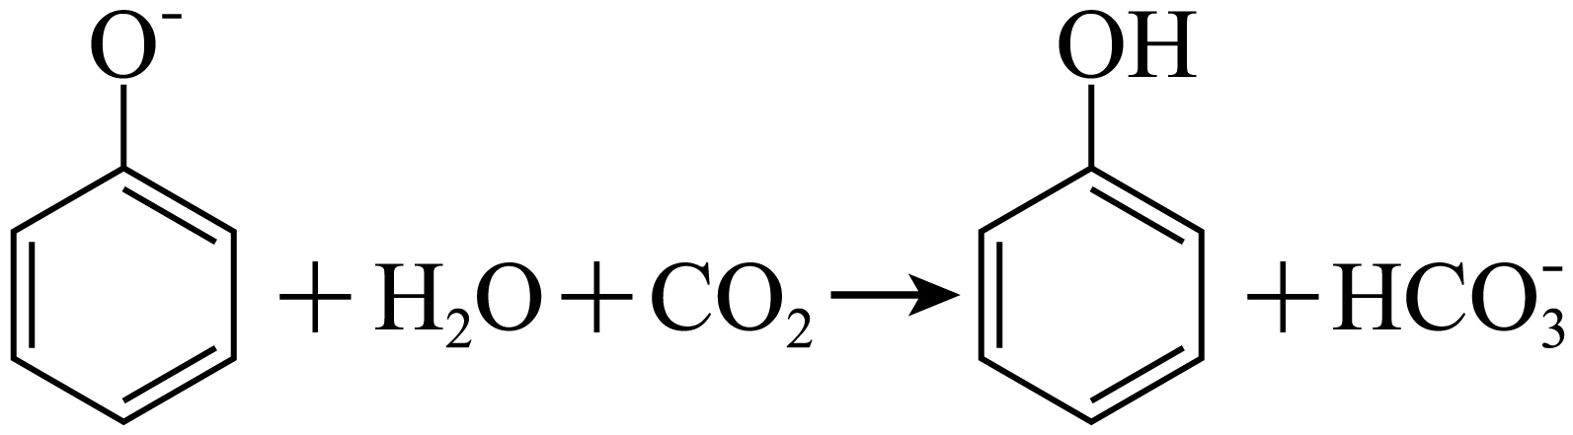
8．利用下列装置进行实验，能达到实验目的的是
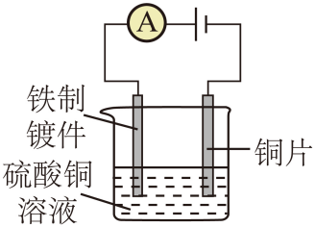 | 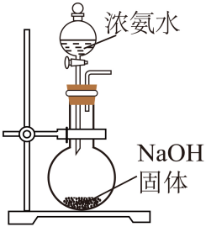
A．铁制镀件上镀铜 | B．实验室快速制备氨气
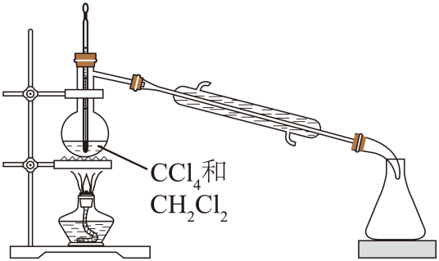 | 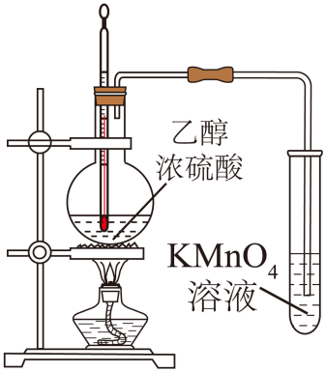
C．实验室蒸馏分离${\text{CCl}}_{4}$和${\text{CH}}_{2}{\text{Cl}}_{2}$ | D．检验乙醇脱水生成乙烯
A．A B．B C．C D．D
9．科学家通过对水杨酸进行分子结构修饰，得到药物美沙拉嗪，下列说法不正确的是
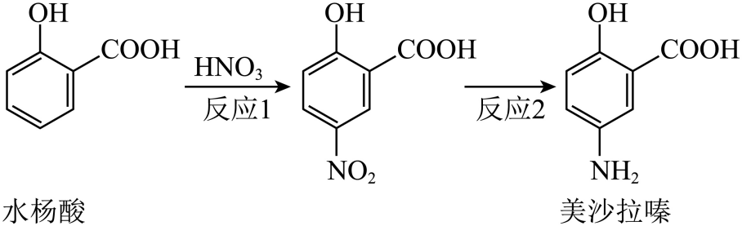
A．反应1产物中是否含有残留的水杨酸，无法用${\text{FeCl}}_{3}$溶液检验
B．反应1中，需控制反应条件，防止水杨酸被氧化
C．反应2可通过还原反应生成美沙拉嗪
D．在盐酸中溶解性：水杨酸>美沙拉嗪
10．下列含铁化合物的制备方案正确的是选项
选项 | 目标产物 | 制备方案
A | $${\text{FeCl}}_{3}⋅6{\text{H}}_{2}\text{O}$$ | ${\text{FeCl}}_{2}$溶液通足量${\text{Cl}}_{2}$后，蒸发浓缩、冷却结晶、过滤
B | $${\text{Fe}}_{2}{\text{O}}_{3}$$ | 红热的铁粉与水蒸气反应
C | $${\text{FeCl}}_{2}$$ | ${\text{FeCl}}_{2}⋅4{\text{H}}_{2}\text{O}$在干燥的$\text{HCl}$气流中脱水
D | $$\text{Fe}{(\text{OH})}_{2}$$ | ${\text{FeCl}}_{2}$溶液中滴加煮沸过的$\text{NaOH}$溶液，在空气中过滤
A．A B．B C．C D．D
11．下列反应均能自发进行，相关判断不正确的是
${\text{H}}_{2}{\text{SO}}_{4}(\text{l})+\text{Fe}{(\text{OH})}_{2}(\text{s})={\text{FeSO}}_{4}(\text{s})+2{\text{H}}_{2}\text{O}(\text{l})$ $\text{Δ}H_{\text{1}}$
${\text{H}}_{2}{\text{SO}}_{4}(\text{l})+2\text{NaOH}(\text{s})={\text{Na}}_{2}{\text{SO}}_{4}(\text{s})+2{\text{H}}_{2}\text{O}(\text{l})$ $\text{Δ}H_{\text{2}}$
${\text{H}}_{2}{\text{SO}}_{4}(\text{l})+{\text{Na}}_{2}\text{O}(\text{s})={\text{Na}}_{2}{\text{SO}}_{4}(\text{s})+{\text{H}}_{2}\text{O}(\text{l})$ $\text{Δ}H_{3}$
${\text{SO}}_{3}(\text{g})+{\text{Na}}_{2}\text{O}(\text{s})={\text{Na}}_{2}{\text{SO}}_{4}(\text{s})$ $\text{Δ}H_{4}$
${\text{SO}}_{3}(\text{g})+{\text{H}}_{2}\text{O}(\text{l})={\text{H}}_{2}{\text{SO}}_{4}(\text{l})$ $ΔH_{5}$
A．$ΔH_{1}−ΔH_{2}>0$ B．$ΔH_{2}−ΔH_{3}>0$ C．$ΔH_{3}−ΔH_{4}<0$ D．$ΔH_{4}−ΔH_{5}<0$
12．通过电化学方法制备${\text{Br}}_{2}$，进而由${\text{Br}}_{2}$与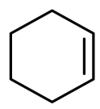反应合成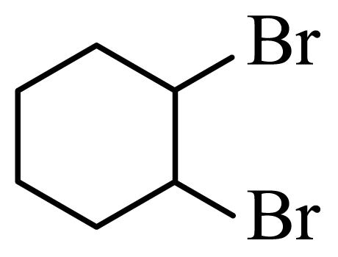。为提高电流利用效率，某小组设计电化学合成示意图如下，已知氧化性：${\text{H}}_{2}{\text{O}}_{2}>{\text{Br}}_{2}$。下列说法不正确的是
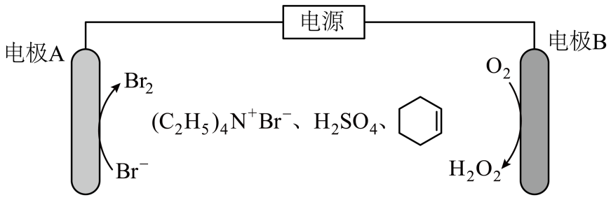
A．电极A与电源正极相连
B．电极B的电极反应式为：${\text{O}}_{2}+2{\text{H}}^{+}+2{\text{e}}^{−}={\text{H}}_{2}{\text{O}}_{2}$
C．电解液中${\text{H}}_{2}{\text{SO}}_{\text{4}}$可以用氢溴酸代替
D．原料足量的情况下，理论上电路中转移$0.2{\text{mole}}^{−}$可得到$0.1mol$
13．能代表化合物${\left({\text{N}}_{2}{\text{H}}_{5}\right)}_{2}\text{Zn}{\left({\text{SO}}_{\text{4}}\right)}_{2}$的结构片段如图(氢原子未画出)，下列有关该化合物的描述不正确的是
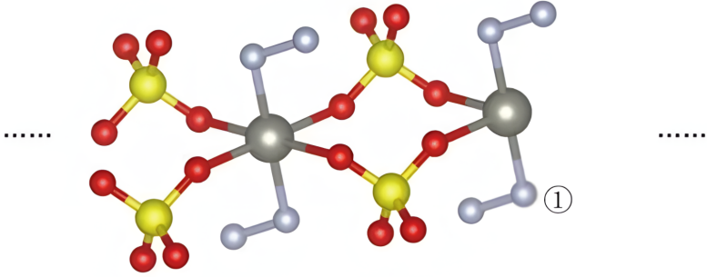
A．图中球①代表原子团${\text{NH}}_{2}$ B．该化合物易溶于水
C．作还原剂时，该化合物释放${\text{H}}^{+}$ D．氮原子上没有孤电子对，晶体中不存在氢键
14．传统方法中，制备化合物c常用到$\text{NaCN}$。某课题组提出了一种避免使用$\text{NaCN}$的方法，机理如图所示(L表示配体，$0、\text{I}、Ⅱ、Ⅲ$表示价态)。下列说法不正确的是
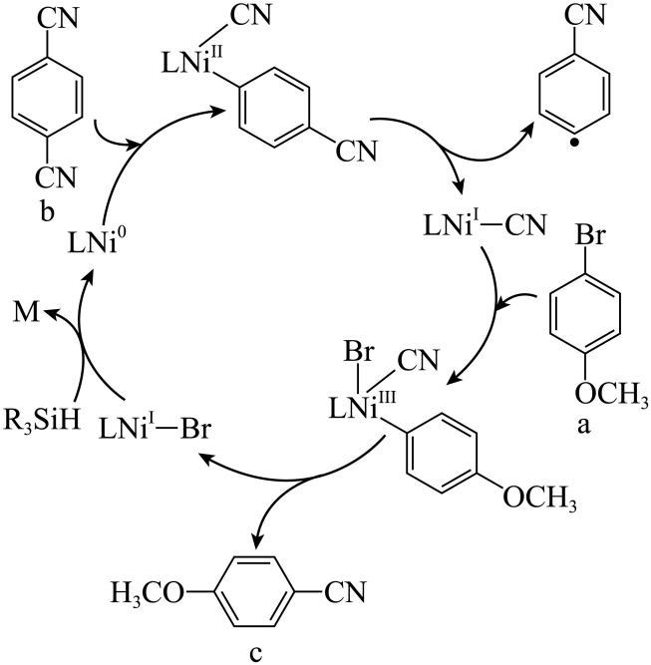
A．化合物b是$\text{NaCN}$的替代品
B．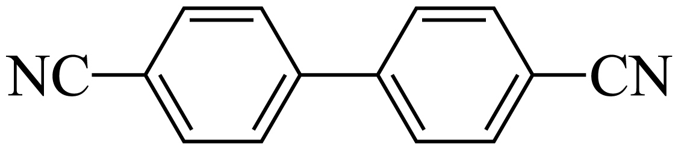是该过程产生的副产物
C．M可能是${\text{R}}_{3}\text{SiBr}$和${\text{H}}^{+}$
D．整个过程中，含镍化合物发生了2次氧化反应
15．已知：$\text{AgCl}(\text{s})⇌{\text{Ag}}^{+}(\text{aq})+{\text{Cl}}^{−}(\text{aq})$ $K_{\text{sp}}=1.8×{10}^{−10}$
${\text{Ag}}^{+}(\text{aq})+2{\text{Cl}}^{−}(\text{aq})⇌{\left[{\text{AgCl}}_{2}\right]}^{−}(\text{aq})$ $\text{K}=1.1×{10}^{\text{5}}$
下列有关说法不正确的是
A．过量$\text{AgCl}$在$1.0\text{mol}/\text{LNaCl}$溶液中$c\left({\text{Ag}}^{+}\right)=1.8×{10}^{−10}\text{mol}/\text{L}$
B．过量$\text{AgCl}$在水中所得的饱和溶液中滴加$0.0010\text{mol}/{\text{LAgNO}}_{3}$溶液，有$\text{AgCl}$生成
C．过量$\text{AgCl}$在水中溶解的质量大于在相同体积$3.0\text{mol}/\text{LNaCl}$溶液中溶解的质量
D．$0.010\text{molAgCl}$在$1\text{L}10\text{mol}/\text{L}$的盐酸中不能完全溶解
16．$\text{NaOH}$中常含${\text{Na}}_{\text{2}}{\text{CO}}_{\text{3}}$。为配制不含${\text{Na}}_{\text{2}}{\text{CO}}_{\text{3}}$的$\text{NaOH}$溶液，并用苯甲酸标定其浓度，实验方案如下：
步骤I——除杂：称取$\text{NaOH}$配制成饱和溶液，静置，析出${\text{Na}}_{\text{2}}{\text{CO}}_{\text{3}}$；
步骤Ⅱ——配制：量取一定体积的上层清液，稀释配制成$\text{NaOH}$溶液；
步骤Ⅲ——标定：准确称量苯甲酸固体，加水溶解，加指示剂，用步骤Ⅱ所配制的$\text{NaOH}$溶液滴定。
下列说法正确的是
A．步骤I中${\text{Na}}_{\text{2}}{\text{CO}}_{\text{3}}$析出的主要原因是：$c\left({\text{OH}}^{−}\right)$很大，抑制${\text{CO}}_{3}^{2−}$水解
B．步骤Ⅱ中可用量筒量取上层清液
C．步骤Ⅲ中可用甲基橙作指示剂
D．步骤$Ⅱ、Ⅲ$中所需的蒸馏水都须煮沸后使用，目的是除去溶解的氧气

二、解答题
17．铜在自然界大多以硫化物形式成矿。请回答：
(1)有关铜和硫的说法正确的是_______。
A．基态硫原子有7对成对电子
B．铜焰色试验呈绿色，与铜原子核外电子跃迁释放能量有关
C．基态铜原子失去2个电子，$\text{3d}$轨道形成全充满结构
D．配位键强度：${\left[\text{Cu}\left({\text{NH}}_{3}\right)\right]}^{2+}>{\left[\text{Cu}\left({\text{NH}}_{3}\right)\right]}^{+}$
(2)一种铜化合物的晶胞如图，写出由配离子表示的该化合物的化学式 。
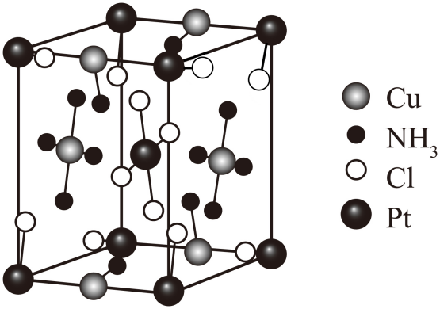
(3)化合物A[化学式：${\left({\text{H}}_{2}\text{N}\right)}_{3}\text{PS}$]和B[化学式：${\left({\text{H}}_{2}\text{N}\right)}_{3}\text{PO}$]具有相似的结构，如图。
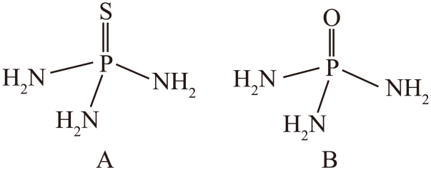
①化合物B给出${\text{H}}^{+}$趋势相对更大，请从结构角度分析原因 。
②将化合物A与足量稀硫酸混合，在加热条件下充分反应，得到气体C和含${\text{H}}_{3}{\text{PO}}_{4}$的溶液，写出发生反应的化学方程式 。
③设计实验检验气体C (要求利用气体C的氧化性或还原性)。
(4)有同学以${\text{Cu}}_{3}{\text{FeS}}_{4}$为原料，设计如下转化方案：
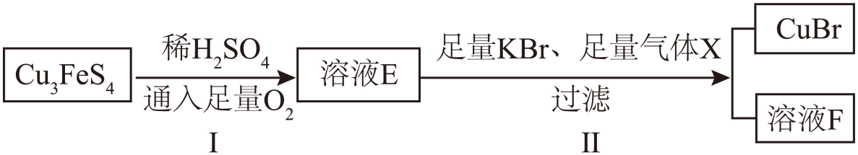
①步骤I的化学方程式 。
②步骤Ⅱ中，溶液E中铜元素全部转化为难溶性$\text{CuBr}$。气体X为 (要求不引入其他新的元素)；溶液F中除${\text{K}}^{+}、{\text{H}}^{+}、{\text{Br}}^{−}$外，浓度最高的两种离子 (按浓度由高到低顺序)。
18．氯气、二氧化氯常用于漂白、杀菌，有重要的应用价值。请回答：
(1)下列措施中能提高新制饱和氯水中$\text{HClO}$浓度的是_______。
A．加$NaCl$固体 B．加水 C．加${\text{CaCO}}_{3}$粉末 D．加足量$\text{Ca}{(\text{OH})}_{2}$溶液
(2)氯气常用于自来水消毒。稀氯水中存在如下反应(不考虑其他反应)：
I ${\text{Cl}}_{2}(\text{aq})+{\text{H}}_{2}\text{O}(\text{l})⇌{\text{H}}^{+}(\text{aq})+{\text{Cl}}^{−}(\text{aq})+\text{HClO}(\text{aq})$
Ⅱ $2\text{HClO}(\text{aq})⇌{\text{Cl}}_{2}\text{O}(\text{aq})+{\text{H}}_{2}\text{O}(\text{l})$ $K={10}^{−2.0}$
Ⅲ $\text{HClO}(\text{aq})⇌{\text{H}}^{+}(\text{aq})+{\text{ClO}}^{−}(\text{aq})$
${\text{T}}_{\text{1}}°\text{C}$时，在不同$\text{pH}$下，约$2\text{mg}/\text{L}$氯水中部分含氯微粒的平衡浓度对数值$\left(lgc\right)$如图所示(溶液体积保持不变)。
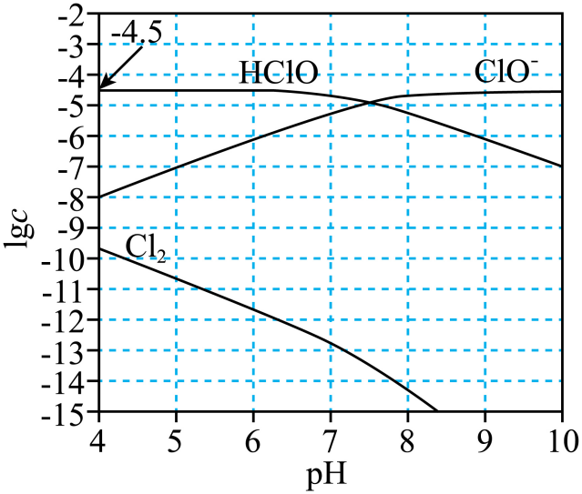
①${\text{Cl}}_{2}\text{O}$分子的空间构型是 。
②在$\text{pH}=4\sim 9$之间，${\text{ClO}}^{−}$浓度增加，其最大来源是 (填含氯微粒符号)。
③该氯水中氯元素质量守恒表达式：$c\left({\text{Cl}}^{−}\right)=c(\text{HClO})+$ 。
④在图中画出$\text{pH}=4\sim 9$之间，$lgc\left({\text{Cl}}_{2}\text{O}\right)$随$\text{pH}$的变化曲线 。
(3)某研究小组提出，商用${\text{ClO}}_{2}$(常含杂质${\text{Cl}}_{2}$)在水中易发生如下反应，影响自来水消毒效果。
Ⅳ $2{\text{ClO}}_{2}(\text{aq})+{\text{H}}_{2}\text{O}(\text{l})={\text{ClO}}_{3}^{−}(\text{aq})+{\text{ClO}}_{2}^{−}(\text{aq})+2{\text{H}}^{+}(\text{aq})$
V $2{\text{ClO}}_{2}(\text{aq})+{\text{ClO}}^{−}(\text{aq})+{\text{H}}_{2}\text{O}(\text{l})=2{\text{ClO}}_{3}^{−}(\text{aq})+2{\text{H}}^{+}(\text{aq})+{\text{Cl}}^{−}(\text{aq})$
${\text{ClO}}_{2}$中${\text{Cl}}_{2}$含量对${\text{ClO}}_{2}$反应初始速率$\left[v_{初始}\left({\text{ClO}}_{2}\right)\right]$的影响如图所示。实验条件：${\text{T}}_{2}°\text{C},{\text{ClO}}_{2}$初始浓度相同。
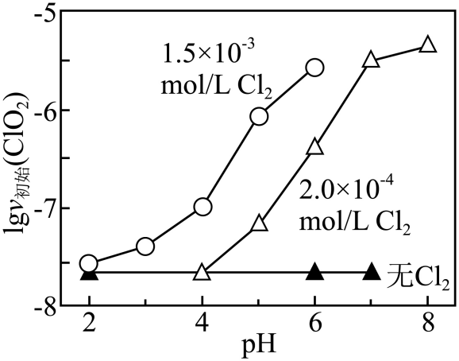
①${\text{Cl}}_{2}$的存在主要加快了反应 (填“Ⅳ”或“V”)。
②指出改变$v_{初始}\left({\text{ClO}}_{2}\right)$的影响因素，并解释原因 。
19．配合物二草酸合铜$\left(Ⅱ\right)$酸钾${\text{K}}_{2}\left[\text{Cu}{\left({\text{C}}_{2}{\text{O}}_{4}\right)}_{2}\right](M=318\text{g}/\text{mol})$，是制备金属有机框架材料的一种前驱体。某研究小组开展探究实验，步骤如下：
步骤I：$80°\text{C}$下，$\text{100mL}$水中依次加入$0.024{\text{molH}}_{2}{\text{C}}_{2}{\text{O}}_{4}⋅2{\text{H}}_{2}\text{O}、0.016{\text{molK}}_{2}{\text{CO}}_{3}$充分反应后，得到混合溶液M；
步骤Ⅱ：混合溶液M中加入$\text{0.008molCuO}$充分反应，趁热过滤得滤液N；
步骤Ⅲ：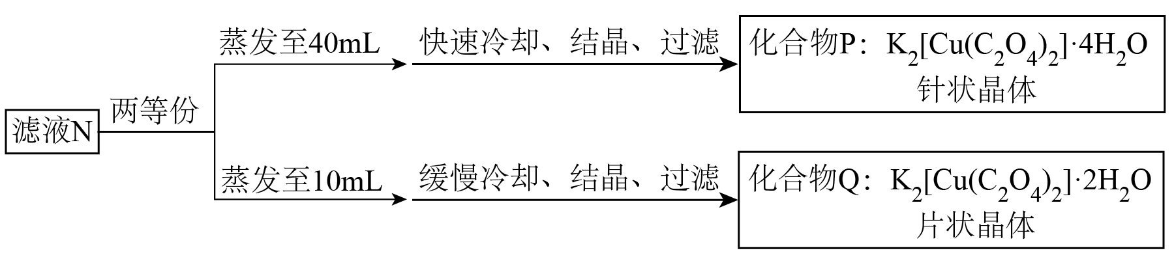
步骤Ⅳ：$200°\text{C}$加热脱水，化合物P、化合物Q均转化为${\text{K}}_{2}\left[\text{Cu}{\left({\text{C}}_{2}{\text{O}}_{4}\right)}_{2}\right]$。
已知：
i．$25°\text{C}$时，${\text{H}}_{2}{\text{C}}_{2}{\text{O}}_{4}$的$K_{\text{a}1}=5.6×{10}^{−2}、K_{a2}=5.4×{10}^{−5};{\text{H}}_{2}{\text{CO}}_{3}$的$K_{\text{a}1}=4.5×{10}^{−7}、K_{{}^{a\text{2}}}=4.7×{10}^{−11}$。
ⅱ．${\text{K}}_{2}\left[\text{Cu}{\left({\text{C}}_{2}{\text{O}}_{4}\right)}_{2}\right]$微溶于冷水、易溶于热水，在约$250°\text{C}$时分解。
请回答：
(1)${\text{K}}_{2}\left[\text{Cu}{\left({\text{C}}_{2}{\text{O}}_{4}\right)}_{2}\right]⋅4{\text{H}}_{2}\text{O}$中，与${\text{Cu}}^{2+}$形成配位键的配位原子是 (填元素符号)。
(2)步骤I所得的混合溶液M，在$25°\text{C}$时其$\text{pH}$最接近于_______。
A．2 B．3 C．4 D．5
(3)步骤Ⅱ，过滤去除杂质需趁热进行的原因是 。
(4)下列说法不正确的是_______。
A．步骤I，制备混合溶液M时，${\text{K}}_{2}{\text{CO}}_{3}$应一次性快速加入，以确保反应完全
B．步骤Ⅳ，应用水浴控制温度，以避免${\text{K}}_{2}\left[\text{Cu}{\left({\text{C}}_{2}{\text{O}}_{4}\right)}_{2}\right]$分解
C．热重分析法测得${\text{K}}_{2}\left[\text{Cu}{\left({\text{C}}_{2}{\text{O}}_{4}\right)}_{2}\right]⋅x{\text{H}}_{2}\text{O}$样品完全脱水后质量降低$10.17\%$，则$x=4$
D．粉末形态的化合物P和化合物Q，可通过X射线衍射法进行区分
(5)室温下，化合物P在空气中会转化为化合物Q。下列选项中，通过计算能得到混合样品中化合物P和化合物Q物质的量分数的是_______。
A．样品质量、钾的物质的量 B．钾的物质的量、铜的物质的量
C．铜的物质的量、草酸根的物质的量 D．草酸根的物质的量、水的物质的量
(6)有同学认为：根据现有探究实验结果可知，化合物P、化合物Q结晶形状不同是由降温速率不同引起的。请判断该同学观点正误，并说明理由 。
20．化合物G是一种治疗哮喘的药物，某研究小组按以下路线合成该化合物(反应条件及试剂已简化)：
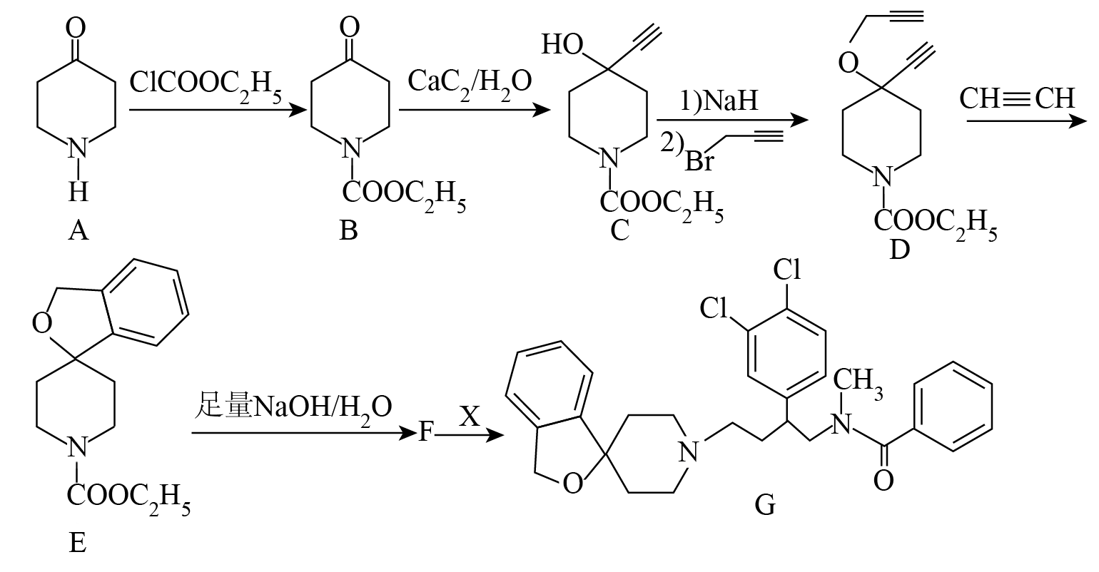
请回答：
(1)化合物A中含氧官能团的名称是 ；从整个过程看，$\text{A}→\text{B}$的目的是 。
(2)下列说法不正确的是_______。
A．化合物A的水溶性比化合物B的大
B．$\text{C}→\text{D}$的反应中有${\text{H}}_{\text{2}}$产生
C．化合物B和C分子中${\text{sp}}^{\text{2}}$杂化碳原子的数目相同
D．化合物G分子中含有2个手性碳原子
(3)$\text{E}→\text{F}$的化学方程式 。
(4)生成G的同时还生成了$\text{HCl}$，则X的结构简式是 。
(5)$\text{D}→\text{E}$过程中有副产物生成，写出一种可能的副产物的结构简式 (其分子式为${\text{C}}_{26}{\text{H}}_{34}{\text{O}}_{6}{\text{N}}_{2}$且含有苯环)。
(6)以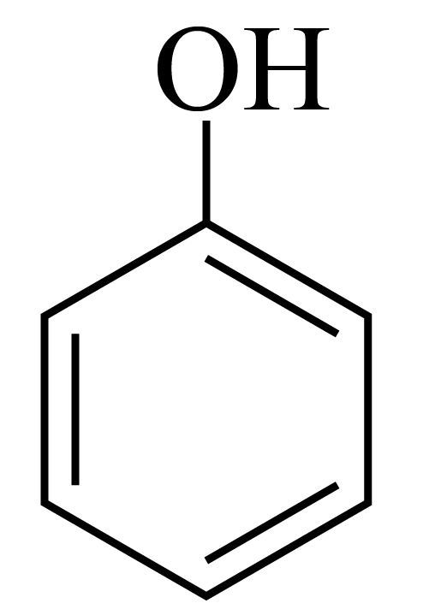和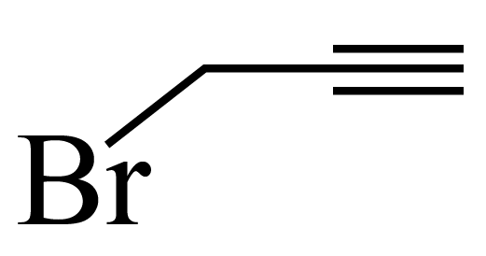为有机原料，设计化合物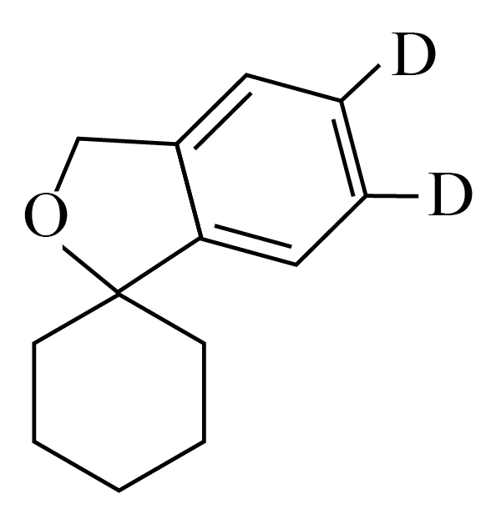(D指${}_{1}^{2}{\text{H}}$)的合成路线 (用流程图表示，无机试剂任选)。

《2025年浙江高考真题化学试题》参考答案
题号 | 1 | 2 | 3 | 4 | 5 | 6 | 7 | 8 | 9 | 10
答案 | B | D | A | C | A | A | D | B | D | C
题号 | 11 | 12 | 13 | 14 | 15 | 16
答案 | C | D | D | C | C | B

1．B
【详解】A．$\text{NaCl}$由钠离子和氯离子构成，属于无氧酸盐，A不符合题意；
B．${\text{K}}_{2}{\text{CO}}_{\text{3}}$是碳酸盐，属于含氧酸盐，B符合题意；
C．${\text{H}}_{2}{\text{SO}}_{\text{4}}$属于酸，不属于盐，C不符合题意；
D．${\text{CH}}_{3}\text{OH}$属于有机物中的醇类，不属于含氧酸盐，D不符合题意；
故选B。
2．D
【详解】
A．${\text{CH}}_{\text{4}}$是共价化合物，一个碳原子与四个氢原子形成四个共价键，结构式为：，A正确；
B．基态O原子电子排布式为1s²2s²2p⁴，根据泡利原理和洪特规则，其轨道表示式：，B正确；
C．电子云是处于一定空间运动状态的电子在原子核外空间的概率密度分布的形象化描述，p电子云轮廓图为哑铃形(或纺锤形）：，C正确；
D．${\text{CH}}_{3}\text{CH}\left({\text{CH}}_{2}{\text{CH}}_{3}\right){\text{CH}}_{2}{\text{CH}}_{3}$的最长碳链上有5个碳原子，从离支链较近的一端给主链碳原子编号，甲基在3号碳原子上，则系统命名为3-甲基戊烷，D错误；
故选D。
3．A
【详解】A．同周期主族元素，从左往右原子半径依次减小，则原子半径：$\text{Mg}<\text{Na}$，A错误；
B．C和Si位于第ⅣA族，同族元素从上到下电负性减小（原子半径增大，吸引电子能力减弱），则电负性：$\text{C}>\text{Si}$，B正确；
C．Br和I位于第ⅦA族（卤素），同族元素从上到下非金属性减弱（原子半径增大，得电子能力减弱），则非金属性：$\text{Br}>\text{I}$，C正确；
D．N和P位于第ⅤA族（氮族），同族元素从上到下非金属性减弱，氢化物热稳定性与非金属性正相关，故非金属性N > P，热稳定性：${\text{NH}}_{3}>{\text{PH}}_{3}$，D正确；
故选A。
4．C
【详解】A．I₂在CCl₄中的溶解度比在水中大，且CCl₄和水不互溶，因此可用CCl₄萃取碘水中的I₂，A正确；
B．苯甲酸的溶解度随温度升高而显著增大，而$\text{NaCl}$的溶解度受温度影响较小。可通过冷却热饱和溶液的方法使苯甲酸结晶析出，而$\text{NaCl}$仍留在溶液中，从而达到提纯的目的，B正确；
C．NaOH溶液与乙酸乙酯和乙酸均反应，不能达到目的，C错误；
D．CaSO₄的K_{sp}大于CaCO₃，用浓${\text{Na}}_{\text{2}}{\text{CO}}_{\text{3}}$溶液可将${\text{CaSO}}_{\text{4}}$转化为${\text{CaCO}}_{3}$，D正确；
故答案为C。
5．A
【详解】A．金刚石是天然存在的最硬物质，硬度大的性质使其非常适合用于制作切削、研磨工具，A正确；
B．氧化铝具有两性，但制作坩埚主要利用其高熔点和化学稳定性，以耐受高温和腐蚀，两性并非制作坩埚的关键性质，B错误；
C．光导纤维的生产主要利用二氧化硅的光学性质，如高透明度和低光损耗，而非高熔点，C错误；
D．氨气具有还原性，但生产铵态氮肥（如硫酸铵、硝酸铵）主要利用其碱性（与酸反应生成铵盐），还原性与铵态氮肥生产无直接关联，D错误；
故选A。
6．A
【详解】A．正戊醇和乙醇分子中均含有一个羟基，可以和水分子形成氢键，但随着碳链增长，醇的极性部分所占比例降低，正戊醇的水溶性明显低于乙醇，A错误；
B．金属钨是金属晶体，其中的金属键很强，导致金属钨熔点高，B正确；
C．由聚乳酸的结构可知其中含有酯基，可以发生水解反应，在自然环境中可降解，C正确；
D．油酸甘油酯分子中含碳碳双键，易被氧化而变质生成醛、酮、酸等氧化产物，D正确；
故选A。
7．D
【详解】A．${\text{HCO}}_{3}^{−}$水解生成H₂CO₃和OH⁻，该反应的离子方程式为：${\text{HCO}}_{\text{3}}^{\text{-}}{\text{+H}}_{\text{2}}\text{O}⇌{\text{H}}_{\text{2}}{\text{CO}}_{\text{3}}{\text{+OH}}^{\text{-}}$，原式是${\text{HCO}}_{3}^{−}$的电离方程式，A错误；
B．已知醋酸为弱酸，离子方程式书写时不能拆，故${\text{CaCO}}_{3}$与醋酸反应的离子方程式为：${\text{CaCO}}_{\text{3}}{\text{+2CH}}_{\text{3}}{\text{COOH=2CH}}_{\text{3}}{\text{COO}}^{\text{-}}{\text{+Ca}}^{\text{2+}}{\text{+CO}}_{\text{2}}↑+{\text{H}}_{2}\text{O}$，B错误；
C．已知硝酸具有强氧化性，能够氧化Fe²⁺为Fe³⁺，故FeO与硝酸反应的离子方程式为：${\text{3FeO+10H}}^{\text{+}}{\text{+NO}}_{\text{3}}^{\text{-}}{\text{=3Fe}}^{\text{3+}}{\text{+5H}}_{\text{2}}\text{O+NO}↑$，C错误；
D．苯酚的酸性介于碳酸和碳酸氢根之间，故苯酚钠水溶液中通入少量CO₂气体反应生成苯酚和碳酸氢钠，则离子方程式为：，D正确；
故答案为：D。
8．B
【详解】A．铁制镀件上镀铜时，铜片应该作阳极与电源正极相连，铁制镀件作阴极与电源负极相连，A错误；
B．NaOH固体溶于水放热且呈碱性，则浓氨水和NaOH固体反应能够生成氨气，B正确；
C．蒸馏装置中温度计水银球应该放在支管口，不能插入液面，C错误；
D．乙醇在浓硫酸加热条件下发生消去反应生成的乙烯中混有乙醇蒸气和二氧化硫，乙醇蒸气、二氧化硫和乙烯均能够使酸性高锰酸钾溶液褪色，该装置不能检验乙醇脱水生成乙烯，D错误；
故选B。
9．D
【详解】A．有机物中含有酚羟基就能与FeCl₃溶液发生显色反应，若反应1的产物中残留水杨酸，产物和水杨酸结构中都含有酚羟基，因此FeCl₃溶液不能检验出水杨酸，A正确，
B．水杨酸分子中含有酚羟基，酚羟基具有还原性，容易被氧化，所以在反应1中，需控制反应条件，防止水杨酸被氧化，B正确；
C．反应2是将-NO₂转化为-NH₂，这是一个还原反应，所以反应2可通过还原反应生成美沙拉嗪，C正确；
D．水杨酸分子中含有酚羟基和羧基显酸性，在盐酸中与HCl不反应，而美沙拉嗪分子中含有氨基，氨基显碱性，在盐酸中会与HCl反应生成盐，更易溶解，所以在盐酸中溶解性：水杨酸<美沙拉嗪，D错误；
故答案选择D。
10．C
【详解】A．${\text{FeCl}}_{2}$溶液通足量${\text{Cl}}_{2}$后，得到FeCl₃溶液，若通过加热蒸发浓缩会促进Fe³⁺水解且水解生成的HCl挥发，导致生成$\text{Fe}{(\text{OH})}_{3}$，无法得到${\text{FeCl}}_{3}⋅6{\text{H}}_{2}\text{O}$，A错误；
B．红热的铁粉与水蒸气反应会生成Fe₃O₄，得不到${\text{Fe}}_{2}{\text{O}}_{3}$，B错误；
C．Fe²⁺在水溶液中会水解生成HCl且易被空气中的氧气氧化，则让${\text{FeCl}}_{2}⋅4{\text{H}}_{2}\text{O}$在干燥的$\text{HCl}$气流中脱水可以得到${\text{FeCl}}_{2}$，C正确；
D．${\text{FeCl}}_{2}$溶液中滴加煮沸过的$\text{NaOH}$溶液，在空气中过滤，生成的$\text{Fe}{(\text{OH})}_{2}$易被氧化为$\text{Fe}{(\text{OH})}_{3}$，D错误；
故选C。
11．C
【分析】将五个方程式依次编号为①、②、③、④、⑤。
【详解】A．酸碱中和反应为放热反应，$\text{Fe}{(\text{OH})}_{2}$难溶于水而氢氧化钠易溶于水，已知反应①${\text{H}}_{2}{\text{SO}}_{4}(\text{l})+\text{Fe}{(\text{OH})}_{2}(\text{s})={\text{FeSO}}_{4}(\text{s})+2{\text{H}}_{2}\text{O}(\text{l})$ $\text{Δ}H_{\text{1}}$，
②${\text{H}}_{2}{\text{SO}}_{4}(\text{l})+2\text{NaOH}(\text{s})={\text{Na}}_{2}{\text{SO}}_{4}(\text{s})+2{\text{H}}_{2}\text{O}(\text{l})$ $\text{Δ}H_{\text{2}}$，则反应①放出的热量小于反应②，即$ΔH_{1}>ΔH_{2}$，故$ΔH_{1}−ΔH_{2}>0$，A正确；
B．已知反应②${\text{H}}_{2}{\text{SO}}_{4}(\text{l})+2\text{NaOH}(\text{s})={\text{Na}}_{2}{\text{SO}}_{4}(\text{s})+2{\text{H}}_{2}\text{O}(\text{l})$ $\text{Δ}H_{\text{2}}$，
③${\text{H}}_{2}{\text{SO}}_{4}(\text{l})+{\text{Na}}_{2}\text{O}(\text{s})={\text{Na}}_{2}{\text{SO}}_{4}(\text{s})+{\text{H}}_{2}\text{O}(\text{l})$ $\text{Δ}H_{3}$，
利用盖斯定律将反应③-反应②得到${\text{H}}_{2}\text{O}(\text{l})+{\text{Na}}_{2}\text{O}(\text{s})=2\text{NaOH}(\text{s})$，该反应为放热反应，则该反应的$ΔH\text{=}ΔH_{3}−ΔH_{2}<0$，即$ΔH_{2}−ΔH_{3}>0$，B正确；
C．已知反应⑤${\text{SO}}_{3}(\text{g})+{\text{H}}_{2}\text{O}(\text{l})={\text{H}}_{2}{\text{SO}}_{4}(\text{l})$(化合反应)为放热反应，即$ΔH_{5}<0$，利用盖斯定律，将反应④-反应③得到反应⑤，即$ΔH_{4}−ΔH_{3}=ΔH_{5}<0$，$ΔH_{3}−ΔH_{4}>0$，C错误；
D．已知反应③${\text{H}}_{2}{\text{SO}}_{4}(\text{l})+{\text{Na}}_{2}\text{O}(\text{s})={\text{Na}}_{2}{\text{SO}}_{4}(\text{s})+{\text{H}}_{2}\text{O}(\text{l})$为放热反应，$ΔH_{3}<0$，结合C项解析知：$ΔH_{4}−ΔH_{3}=ΔH_{5}<0$，则$ΔH_{4}−ΔH_{5}=ΔH_{3}<0$，D正确；
故选C。
12．D
【分析】由图可知，该装置为电解池，电极A发生氧化反应为阳极，电极B发生还原反应为阴极。
【详解】A．由分析可知电极A为阳极，应与电源正极相连，A正确；
B．由分析可知电极B为阴极，在电解液${\text{H}}_{2}{\text{SO}}_{\text{4}}$中得电子生成${\text{H}}_{2}{\text{O}}_{2}$，电极反应式为：${\text{O}}_{2}+2{\text{H}}^{+}+2{\text{e}}^{−}={\text{H}}_{2}{\text{O}}_{2}$，B正确；
C．电解液中${\text{H}}_{2}{\text{SO}}_{\text{4}}$用氢溴酸代替，溴离子即起导电作用，又可在电极A上放电，所以可以用氢溴酸代替${\text{H}}_{2}{\text{SO}}_{\text{4}}$，提高电流利用效率，C正确；
D．由得失电子守恒可知，电路中转移$0.2{\text{mole}}^{−}$生成0.1mol${\text{Br}}_{2}$，但由信息可知氧化性：${\text{H}}_{2}{\text{O}}_{2}>{\text{Br}}_{2}$，所以电极B上生成的也可将溴离子氧化为${\text{Br}}_{2}$，所以电路中转移$0.2{\text{mole}}^{−}$生成${\text{Br}}_{2}$的物质的量大于0.1mol，则得到的物质的量大于0.1mol，D错误；
故选D。
13．D
【分析】
由结构片段可知，结合化合物化学式可知，各部分结构如图：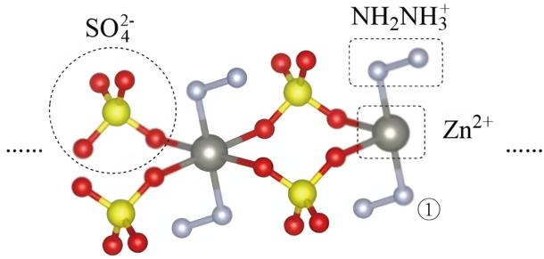；
【详解】A．${\text{N}}_{2}{\text{H}}_{5}^{+}$可表示为${\text{NH}}_{\text{2}}{\text{-NH}}_{3}^{+}$，其中①号氮原子要提供孤对电子与${Zn}^{2+}$形成配位键，而$−{NH}_{3}^{+}$结构中无孤对电子，故①表示${\text{NH}}_{2}$，A正确；
B．该化合物属于可溶性盐，且可与水形成氢键，因此易溶于水，B正确；
C．作还原剂时，${\text{N}}_{2}{\text{H}}_{5}^{+}$化合价升高转化为N₂和${\text{H}}^{+}$，因此该化合物释放${\text{H}}^{+}$，C正确；
D．${\text{N}}_{2}{\text{H}}_{5}^{+}$中①号氮原子与Zn²⁺形成配位键，旁边的氮原子与${\text{H}}^{+}$形成配位键，因此氮原子上没有孤电子对，但${SO}_{4}^{2−}$中含有氧原子，晶体中存在$\text{N-H}⋯\text{O}$氢键，D错误；
故选D。
14．C
【详解】A．根据反应机理图可知由化合物b制备目标产物c，化合物b替代$\text{NaCN}$提供氰基，A正确；
B．反应过程中有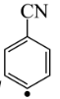自由基生成，自由基结合生成，为副产物，B正确；
C．由图可知LNi^{Ⅰ}-Br与${\text{R}}_{3}\text{SiH}$反应生成LNi⁰与M，其中Ni化合价降低，氢化合价由-1价升高到0价的氢气，没有H⁺生成，C错误；
D．整个过程中，含镍化合物化合价升高2次，发生了2次氧化反应，D正确；
故选C。
15．C
【详解】A．在 $\text{NaCl}$溶液中，$[{Cl}^{−}]=1.0 mol/L$（近似，忽略溶解 AgCl 的影响）。根据AgCl的溶度积规则，当固体AgCl存在时，$[{Ag}^{+}][{Cl}^{−}]=K_{sp}$，因此：$\left[{Ag}^{+}\right]=\frac{K_{sp}}{[{Cl}^{−}]}=\frac{1.8×{10}^{−10}}{1.0}=1.8×{10}^{−10} mol/L$，尽管存在络合反应${Ag}^{+}+2{Cl}^{−}⇌[{\text{AgCl}}_{2}]^{−}$，但自由${Ag}^{+}$浓度仍由溶度积常数，A正确；
B．AgCl 在纯水中的饱和溶液中，$[{Ag}^{+}]=[{Cl}^{−}]=\sqrt{K_{sp}}=\sqrt{1.8×{10}^{−10}}≈1.34×{10}^{−5} mol/L$。滴加 ${\text{AgNO}}_{3}$ 溶液会引入 ${Ag}^{+}$，使局部 $[{Ag}^{+}]$ 增大，导致离子积 $[{Ag}^{+}][{Cl}^{−}]>K_{sp}$，从而生成 AgCl 沉淀，络合反应在低 $[{Cl}^{−}]$ 下影响很小，可忽略，B正确；
C．在纯水中：溶解度 $s_{\text{水}}=\sqrt{K_{sp}}=\sqrt{1.8×{10}^{−10}}≈1.34×{10}^{−5} mol/L$。溶解质量正比于溶解度（相同体积）。在 $3.0 mol/L\text{ NaCl}$ 溶液中：高$[{Cl}^{−}]$促进络合反应${Ag}^{+}+2{Cl}^{−}⇌[{\text{AgCl}}_{2}]^{−}$。设总溶解银浓度为$S$，近似$[{Cl}^{−}]≈3.0 mol/L$，则：$\left[{Ag}^{+}\right]=\frac{K_{sp}}{[{Cl}^{−}]}=\frac{1.8×{10}^{−10}}{3.0}≈6.0×{10}^{−11} mol/L$，$[{\text{AgCl}}_{2}]^{−}=K⋅[{Ag}^{+}]⋅[{Cl}^{−}]^{2}=1.1×{10}^{5}×(6.0×{10}^{−11})×(3.0)^{2}≈5.94×{10}^{−5} mol/L$，总溶解度$S=[{Ag}^{+}]+[{\text{AgCl}}_{2}]^{−}≈6.0×{10}^{−11}+5.94×{10}^{−5}≈5.94×{10}^{−5} mol/L$。比较可知：$s_{\text{水}}≈1.34×{10}^{−5} mol/L$，$S_{\text{NaCl}}≈5.94×{10}^{−5} mol/L$，故在 $3.0 mol/L\text{ NaCl}$ 中溶解的质量更大，C错误；
D．盐酸中 $[{Cl}^{−}]=10 mol/L$。若假设$0.010\text{ mol AgCl}$完全溶解，则总银浓度$S=0.010 mol/L$。由C选项分析可知，$S=[{Ag}^{+}]+[{\text{AgCl}}_{2}]^{−}\text{=}[{Ag}^{+}]+K⋅[{Ag}^{+}]⋅[{Cl}^{−}]^{2}$，合并得到$[{Ag}^{+}]\left\{1+K⋅[{Cl}^{−}]^{2}\right\}=S$，近似$[{Cl}^{−}]≈10 mol/L$，则：$\left[{Ag}^{+}\right]=\frac{0.010}{1+1.1×{10}^{5}×(10)^{2}}=\frac{0.010}{1+1.1×{10}^{7}}≈\frac{0.010}{1.1×{10}^{7}}≈9.09×{10}^{−10} mol/L$，Q=$[{Ag}^{+}][{Cl}^{−}]≈(9.09×{10}^{−10})×10=9.09×{10}^{−9}>K_{sp}=1.8×{10}^{−10}$，故会沉淀，不能完全溶解，D正确；
故选C。
16．B
【详解】A．${\text{Na}}_{\text{2}}{\text{CO}}_{\text{3}}$在浓NaOH溶液中析出的主要原因是Na⁺的同离子效应，导致其溶解度显著降低，高浓度OH⁻抑制${\text{CO}}_{3}^{2−}$水解是次要原因，A错误；
B．步骤Ⅱ中配制一定浓度的$\text{NaOH}$溶液，可以用量筒量取一定体积的上层清液，稀释配制成$\text{NaOH}$溶液，B正确；
C．苯甲酸属于弱酸，用苯甲酸标定$\text{NaOH}$溶液的浓度，滴定终点溶液呈碱性，应该选择酚酞作指示剂，C错误；
D．步骤$Ⅱ、Ⅲ$中所需的蒸馏水都须煮沸后使用是为了除去水中溶解的CO₂，避免CO₂和NaOH反应产生杂质，氧气对配制苯甲酸溶液和NaOH溶液没有影响，D错误；
故选B。
17．(1)ABD
(2)$[Cu{({NH}_{3})}_{4}][{PtCl}_{4}]$
(3) 化合物A与化合物B结构相似，氧元素的电负性大于硫元素的电负性，在化合物B中N-H键的极性更强，更易断裂 2${\left({\text{H}}_{2}\text{N}\right)}_{3}\text{PS}$ +3H₂SO₄ + 8H₂O $\begin{aligned}\underline{\underline{Δ}} \\ \end{aligned}$ 2${\text{H}}_{3}{\text{PO}}_{4}$+ 3(NH₄)₂SO₄ +2 H₂S↑；或${\left({\text{H}}_{2}\text{N}\right)}_{3}\text{PS}$ +3H₂SO₄ + 4H₂O $\begin{aligned}\underline{\underline{Δ}} \\ \end{aligned}$ ${\text{H}}_{3}{\text{PO}}_{4}$+ 3NH₄HSO₄ + H₂S↑ 将气体C通入少量酸性KMnO₄溶液中，若酸性KMnO₄溶液褪色，生成淡黄色沉淀，证明气体C是H₂S(或将气体C与通入少量氯水中，氯水褪色，生成淡黄色沉淀，证明气体C是H₂S)
(4) 4${\text{Cu}}_{3}{\text{FeS}}_{4}$+33O₂ + 2H₂SO₄ = 12CuSO₄ + 2 Fe₂(SO₄)₃ +2H₂O SO₂ ${\text{SO}}_{4}^{2−}$、Fe²⁺
【分析】（4）中步骤I中，${\text{Cu}}_{3}{\text{FeS}}_{4}$与稀H₂SO₄、O₂发生氧化还原反应，S元素化合价从-2价氧化为+6价，Fe元素化合价从+2价氧化为+3价，Cu元素保持+2价，生成CuSO₄、Fe₂(SO₄)₃和H₂O。步骤Ⅱ中溶液E中的Cu²⁺被还原为CuBr，需要加入具有还原性的气体SO₂。溶液E中的Fe³⁺与SO₂发生反应2Fe³⁺+SO₂+2H₂O=2Fe²⁺+${\text{SO}}_{4}^{2−}$+4H⁺，同时溶液中还有大量的${\text{SO}}_{4}^{2−}$ ，来自CuSO₄、Fe₂(SO₄)₃等，所以溶液F中除K⁺、H⁺、Br⁻外，浓度最高的两种离子为${\text{SO}}_{4}^{2−}$、Fe²⁺。
【详解】（1）A．硫原子的原子序数为16，其基态电子排布为:1s²2s²2p⁶3s²3p⁴，其中，1s、2s、2p、3s轨道中的电子都是成对的，共6对，3p轨道中有4个电子，其中有1对成对电子，2个单电子未成对。因此，成对电子共7对，A正确；
B．焰色反应是金属离子在高温下激发，电子跃迁回基态时释放能量，以光的形式表现，B正确；
C．基态铜原子电子排布式为[Ar]3d^{l0}4s¹，当基态铜原子失去2个电子时，先失去4s轨道的1个电子，再失去3d轨道的1个电子，形成:[Ar]3d⁹，3d轨道并未充满，C错误；
D．配位数是指中心原子周围配体的个数，${\left[\text{Cu}\left({\text{NH}}_{3}\right)\right]}^{2+}、{\left[\text{Cu}\left({\text{NH}}_{3}\right)\right]}^{+}$配位数都是1，但${\left[\text{Cu}\left({\text{NH}}_{3}\right)\right]}^{2+}$的中心铜离子电荷更高，说明中心铜离子的氧化态更高，配体结合更稳定，D正确；
故选ABD。
（2）根据均摊法，该铜化合物的晶胞中含Pt：$8×\frac{1}{8}+1=2$，每个Pt周围四个Cl配位；每个晶胞中含Cu：$4×\frac{1}{4}+2×\frac{1}{2}=2$，每个Cu周围四个NH₃配位，则由配离子表示的该化合物的化学式为$[Cu{({NH}_{3})}_{4}][{PtCl}_{4}]$；
（3）①化合物A与化合物B结构相似，氧元素的电负性大于硫元素的电负性，在化合物B${\left({\text{H}}_{2}\text{N}\right)}_{3}\text{PO}$中，N-H键的极性更强，更易断裂，给出${\text{H}}^{+}$趋势相对更大；
②化合物A[化学式：${\left({\text{H}}_{2}\text{N}\right)}_{3}\text{PS}$]与足量稀硫酸混合，${\left({\text{H}}_{2}\text{N}\right)}_{3}\text{PS}$中P元素为+5价，S元素为-2价，反应过程中各元素化合价未发生变化，在加热条件下反应，生成${\text{H}}_{3}{\text{PO}}_{4}$、H₂S气体和(NH₄)₂SO₄，化学方程式为：2${\left({\text{H}}_{2}\text{N}\right)}_{3}\text{PS}$ +3H₂SO₄ + 8H₂O $\begin{aligned}\underline{\underline{Δ}} \\ \end{aligned}$ 2${\text{H}}_{3}{\text{PO}}_{4}$+ 3(NH₄)₂SO₄ +2 H₂S↑；或${\left({\text{H}}_{2}\text{N}\right)}_{3}\text{PS}$ +3H₂SO₄ + 4H₂O $\begin{aligned}\underline{\underline{Δ}} \\ \end{aligned}$ ${\text{H}}_{3}{\text{PO}}_{4}$+ 3NH₄HSO₄ + H₂S↑；
③由②可知气体C为H₂S，利用其还原性检验：将气体C通入少量酸性KMnO₄溶液中，若酸性KMnO₄溶液褪色，生成淡黄色沉淀，证明气体C是H₂S(或将气体C与通入少量氯水中，氯水褪色，生成淡黄色沉淀，证明气体C是H₂S) ；
（4）①步骤I中，${\text{Cu}}_{3}{\text{FeS}}_{4}$与稀H₂SO₄、O₂发生氧化还原反应，S元素化合价从-2价氧化为+6价，Fe元素化合价从+2价氧化为+3价，Cu元素保持+2价，生成CuSO₄、Fe₂(SO₄)₃和H₂O，根据氧化还原反应的配平原则，化学方程式为:4${\text{Cu}}_{3}{\text{FeS}}_{4}$+33O₂ + 2H₂SO₄ = 12CuSO₄ + 2 Fe₂(SO₄)₃ +2H₂O；
②步骤Ⅱ中要将溶液E(含Cu²⁺等)中的铜元素全部转化为CuBr，且不引入新元素，结合反应中元素化合价变化，Cu²⁺被还原为Cu⁺(存在于CuBr中)，需要加入具有还原性的气体，所以气体X为SO₂。溶液E中的Fe³⁺与SO₂发生反应2Fe³⁺+SO₂+2H₂O=2Fe²⁺+${\text{SO}}_{4}^{2−}$+4H⁺，同时溶液E中的CuSO₄、Fe₂(SO₄)₃还有大量的${\text{SO}}_{4}^{2−}$，所以溶液F除含K⁺、H⁺、Br⁻外，浓度最高的两种离子为${\text{SO}}_{4}^{2−}$、Fe²⁺。
18．(1)C
(2) V形(或角形) HClO $2c\left({\text{Cl}}_{2}\text{O}\right)+c\left({\text{ClO}}^{−}\right)$ 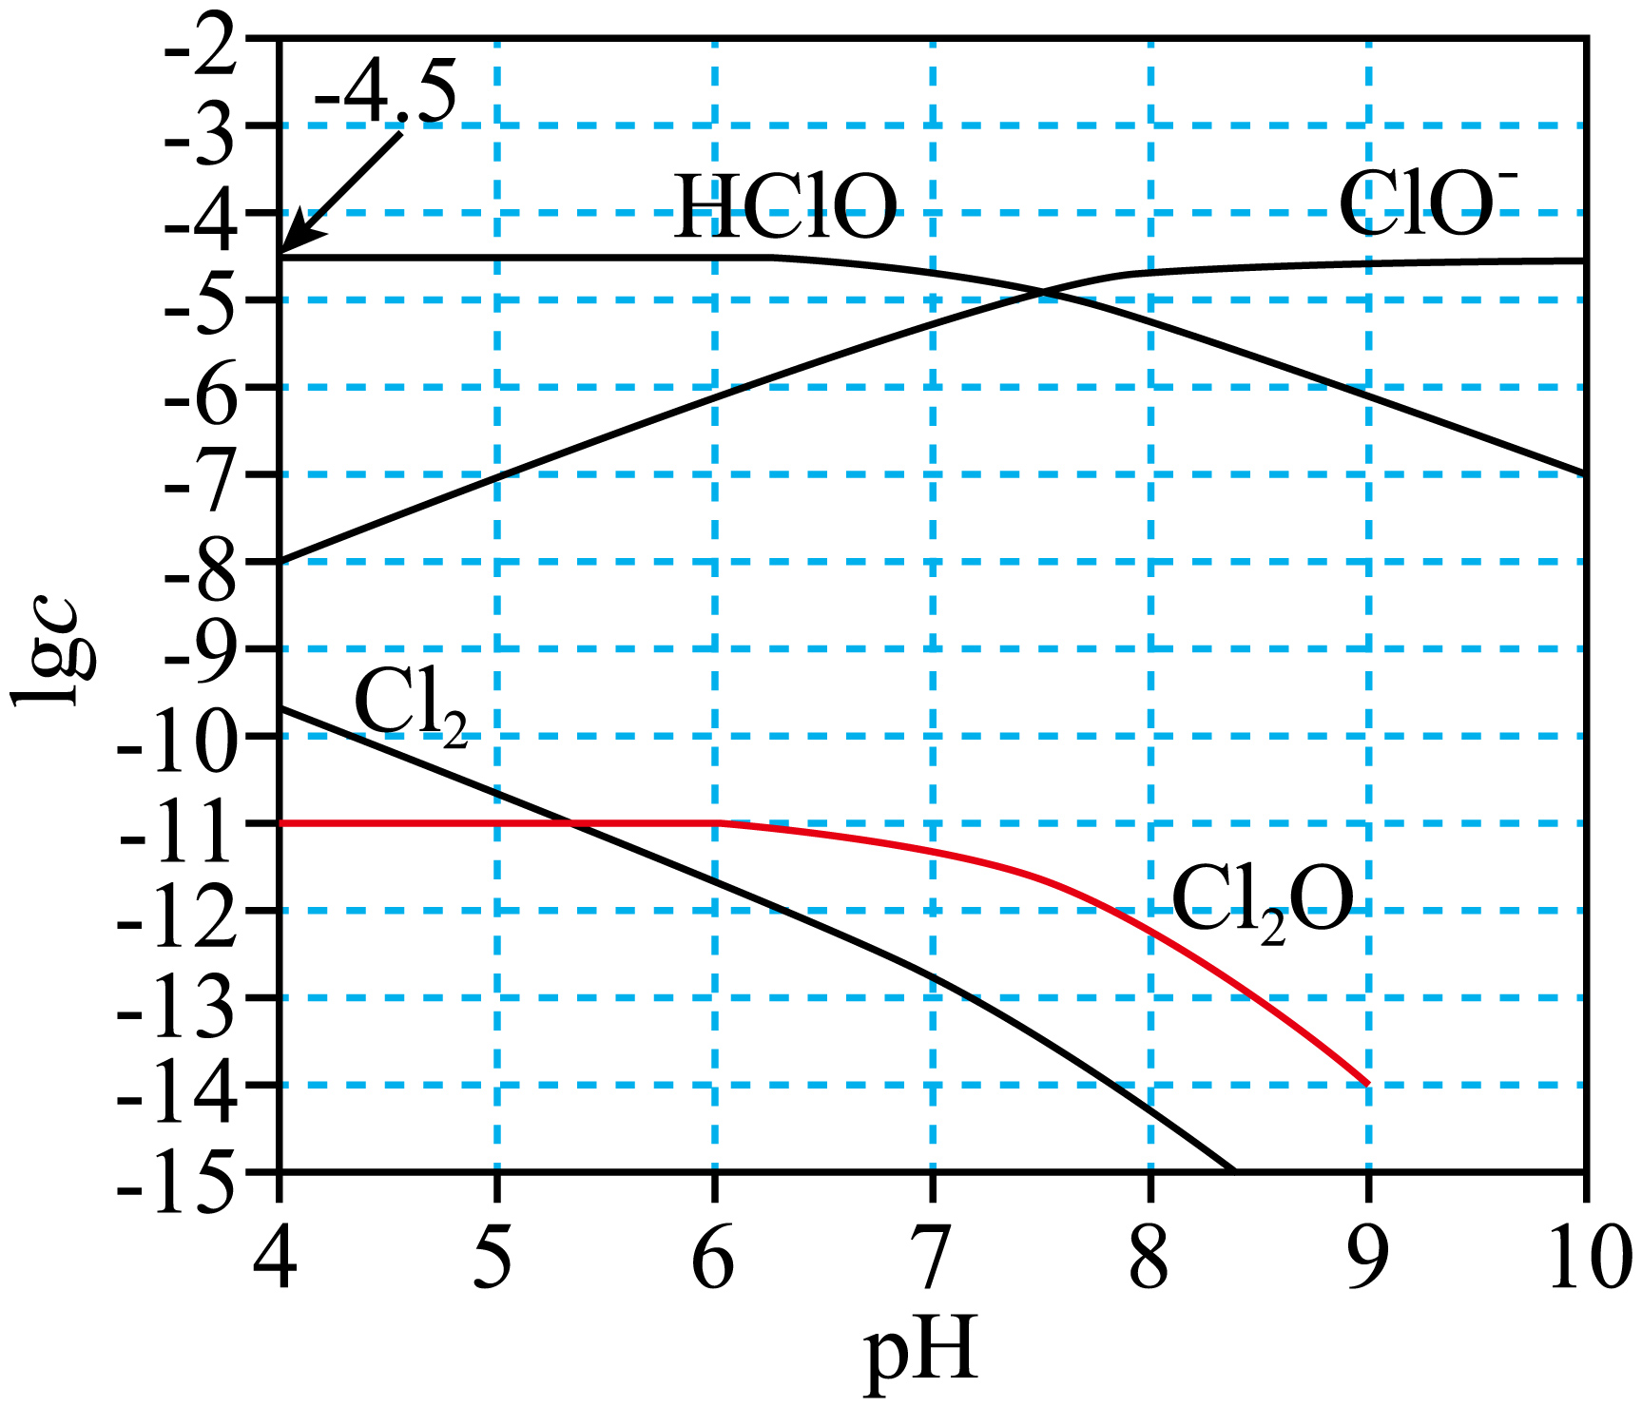
(3) V 影响因素是溶液 pH以及${\text{Cl}}_{2}$含量等，原因是Cl₂浓度增大、pH增大，均使溶液中ClO﹣浓度增大，反应V的反应物浓度增大，反应速率增大
【详解】（1）饱和氯水中存在平衡：${Cl}_{2}+H_{2}O⇌H^{+}+{Cl}^{−}+HClO$，平衡正向移动，增加HClO浓度：
A．加NaCl固体，${Cl}^{−}$浓度增加，平衡逆向移动，HClO降低，A错误；
B．加水，平衡正向移动，HClO物质的量增加，但浓度降低，B错误；
C．加${\text{CaCO}}_{3}$粉末，消耗$H^{+}$，平衡正向移动，HClO浓度增加，C正确；
D．加足量$\text{Ca}{(\text{OH})}_{2}$溶液，消耗$H^{+}$，平衡正向移动，但溶液体积会变大，HClO浓度下降，且足量的$\text{Ca}{\left(\text{OH}\right)}_{\text{2}}$也会和HClO反应，进一步导致HClO浓度下降，D错误；
故答案为C。
（2）①${\text{Cl}}_{2}\text{O}$分子的中心原子O的价层电子数为$2+\frac{6−2×1}{2}=4$，O有2对孤电子对，空间构型是V形(或角形)；
②在$\text{pH}=4\sim 9$之间，${\text{ClO}}^{−}$浓度增加，${ClO}^{−}$主要来自 HClO 的电离：$\text{HClO}(\text{aq})⇌H^{+}(\text{aq})+{ClO}^{−}(\text{aq})$；
③${Cl}_{2}$溶于水生成等量的${Cl}^{−}$和HClO，HClO进一步转化为${\text{Cl}}_{2}\text{O}$和${\text{ClO}}^{−}$，则该氯水中氯元素质量守恒表达式：$c\left({\text{Cl}}^{−}\right)=c(\text{HClO})+2c({\text{Cl}}_{2}\text{O})+c({\text{ClO}}^{−})$；
④由 $2\text{HClO}(\text{aq})⇌{\text{Cl}}_{2}\text{O}(\text{aq})+{\text{H}}_{2}\text{O}(\text{l})$ $K={10}^{−2.0}$可知，随着 pH 升高，$c(\text{HClO})$减小，$c({\text{Cl}}_{2}\text{O})$亦随之减小，且$K=\frac{c({\text{Cl}}_{2}\text{O})}{c^{2}(\text{HClO})}={10}^{−2.0}$，代入pH=4时，$c(\text{HClO})={10}^{−4.5}$，得到$lgc({\text{Cl}}_{2}\text{O})=−11$，同理，pH=9时，$c(\text{HClO})={10}^{−6.0}$，$lgc({\text{Cl}}_{2}\text{O})=−14$，故$lgc({\text{Cl}}_{2}\text{O})$从 pH=4 到9时，从-11点位大致呈单调下降曲线递减到-14点位，如图所示：；
（3）①反应Ⅳ是${ClO}_{2}$自身的氧化还原反应，而反应V是${ClO}^{−}$做氧化剂，将${ClO}_{2}$氧化为${ClO}_{3}^{−}$(氯的含氧酸中并不是化合价越高，氧化性越强)，故当${\text{Cl}}_{2}$存在时，存在题(2)中Ⅰ和Ⅲ的电离平衡，主要影响的是反应Ⅴ，即加快了反应Ⅴ的反应速率；
②读图可知，影响$v_{初始}\left({\text{ClO}}_{2}\right)$的主要因素有溶液 pH以及 ${\text{Cl}}_{2}$ 含量等，原因是Cl₂浓度增大、pH增大，均使溶液中ClO﹣浓度增大，反应V的反应物浓度增大，反应速率增大。
19．(1)O
(2)C
(3)防止遇冷后产物析出而损失
(4)ABC
(5)AD
(6)错误，降温速率与浓度同时在变化，无法判断
【分析】$80°\text{C}$下，$\text{100mL}$水中依次加入$0.024{\text{molH}}_{2}{\text{C}}_{2}{\text{O}}_{4}⋅2{\text{H}}_{2}\text{O}、0.016{\text{molK}}_{2}{\text{CO}}_{3}$充分反应后，得到含有KHC₂O₄和K₂C₂O₄的混合溶液M；向混合溶液M中加入$\text{0.008molCuO}$充分反应生成${\text{K}}_{2}\left[\text{Cu}{\left({\text{C}}_{2}{\text{O}}_{4}\right)}_{2}\right]$，趁热过滤得滤液N，滤液N分为两份，一份蒸发到40mL，快速冷却、结晶、过滤得到${\text{K}}_{2}\left[\text{Cu}{\left({\text{C}}_{2}{\text{O}}_{4}\right)}_{2}\right]⋅4{\text{H}}_{2}\text{O}$针状晶体，另一份蒸发到10mL，缓慢冷却、结晶、过滤得到${\text{K}}_{2}\left[\text{Cu}{\left({\text{C}}_{2}{\text{O}}_{4}\right)}_{2}\right]⋅2{\text{H}}_{2}\text{O}$片状晶体，以此解答。
【详解】（1）提供电中，端基的氧原子有孤电子对，可与具有空轨道的金属离子形成配位键，则${\text{K}}_{2}\left[\text{Cu}{\left({\text{C}}_{2}{\text{O}}_{4}\right)}_{2}\right]⋅4{\text{H}}_{2}\text{O}$中，与${\text{Cu}}^{2+}$形成配位键的配位原子是O。
（2）步骤I中$\text{100mL}$水中依次加入$0.024{\text{molH}}_{2}{\text{C}}_{2}{\text{O}}_{4}⋅2{\text{H}}_{2}\text{O}、0.016{\text{molK}}_{2}{\text{CO}}_{3}$，由于K_{a2}(${\text{H}}_{2}{\text{C}}_{2}{\text{O}}_{4}$)>K_{a1}(${\text{H}}_{2}{\text{CO}}_{3}$)，充分反应后生成KHC₂O₄和K₂C₂O₄，根据K元素守恒和C元素守恒可知，溶液M中含有0.016molKHC₂O₄、0.008mol K₂C₂O₄，在$25°\text{C}$时溶液中c(H⁺)=$\frac{\text{c}\left({\text{HC}}_{\text{2}}{\text{O}}_{4}^{−}\right){\text{K}}_{\text{a2}}\left({\text{H}}_{\text{2}}{\text{C}}_{\text{2}}{\text{O}}_{\text{4}}\right)}{\text{c}\left({\text{C}}_{\text{2}}{\text{O}}_{\text{4}}^{\text{2-}}\right)}$=$\frac{\text{0.16}×5.4×{10}^{−5}}{\text{0.08}}\text{mol/L=1.08}×{\text{10}}^{\text{-4}}\text{mol/L}$，则pH=-lg$\text{1.08}×{\text{10}}^{\text{-4}}$≈4，故选C。
（3）${\text{K}}_{2}\left[\text{Cu}{\left({\text{C}}_{2}{\text{O}}_{4}\right)}_{2}\right]$微溶于冷水、易溶于热水，步骤Ⅱ，过滤去除杂质需趁热进行的原因是：防止遇冷后产物析出而损失。
（4）A．步骤I，制备混合溶液M时，${\text{K}}_{2}{\text{CO}}_{3}$应缓慢多次加入，使反应更加充分，确保反应完全，A错误；
B．${\text{K}}_{2}\left[\text{Cu}{\left({\text{C}}_{2}{\text{O}}_{4}\right)}_{2}\right]$在约$250°\text{C}$时分解，步骤Ⅳ中$200°\text{C}$加热脱水，沸水浴只能控制温度100°C，B错误；
C．热重分析法测得${\text{K}}_{2}\left[\text{Cu}{\left({\text{C}}_{2}{\text{O}}_{4}\right)}_{2}\right]⋅x{\text{H}}_{2}\text{O}$样品完全脱水后质量降低$10.17\%$，则H₂O在${\text{K}}_{2}\left[\text{Cu}{\left({\text{C}}_{2}{\text{O}}_{4}\right)}_{2}\right]⋅x{\text{H}}_{2}\text{O}$中的质量分数为10.17%，$\frac{\text{18x}}{\text{18x+318}}=0.1017$，解得$x=2$，C错误；
D．射线衍射法是利用X射线探测晶体或分子结构的分析方法，粉末形态的化合物P和化合物Q，可通过X射线衍射法进行区分，D正确；
故选ABC。
（5）A．若已知样品质量(mg)、钾的物质的量(nmol)，可以设P的物质的量为xmol，Q的物质的量为ymol，2x+2y=n、390x+354y=m，可以计算出x和y的数值，可以得到混合样品中化合物P和化合物Q物质的量分数，A选；
B．若已知钾的物质的量(amol)、铜的物质的量(bmol)，可以设P的物质的量为xmol，Q的物质的量为ymol，2x+2y=a、x+y=b，由于a=2b，无法计算出x和y的数值，无法得到混合样品中化合物P和化合物Q物质的量分数，B不选；
C．若已知铜的物质的量(amol)、草酸根的物质的量(bmol)，可以设P的物质的量为xmol，Q的物质的量为ymol，x+y=a、2x+2y=b，由于2a=b，无法计算出x和y的数值，无法得到混合样品中化合物P和化合物Q物质的量分数，C不选；
D．若已知草酸根的物质的量(amol)、水的物质的量(bmol)，可以设P的物质的量为xmol，Q的物质的量为ymol，2x+2y=a、4x+2y=b，可以计算出x和y的数值，可以得到混合样品中化合物P和化合物Q物质的量分数，D选；
故选AD。
（6）步骤Ⅲ中除了降温速率不同外，蒸发后溶液的体积也不同即浓度也不同，不能得出化合物P、化合物Q结晶形状不同是由降温速率不同引起的这样的观点。
20．(1) 羰基 保护氨基
(2)CD
(3)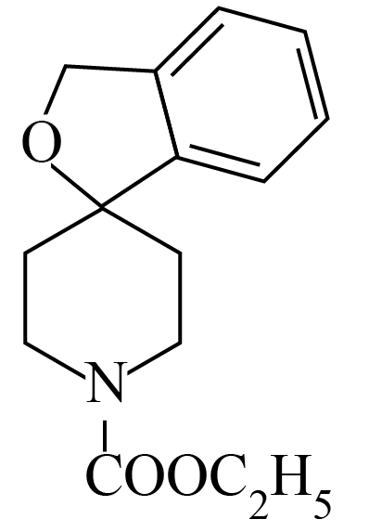+2NaOH$\overset{{\text{H}}_{\text{2}}\text{O}}{→}$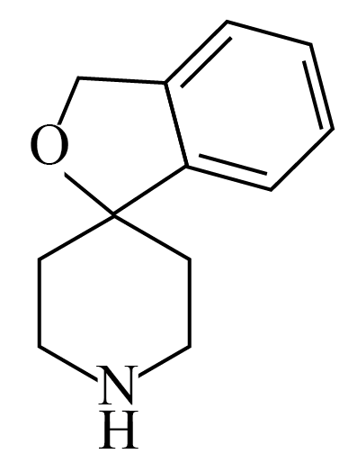+Na₂CO₃+C₂H₅OH
(4)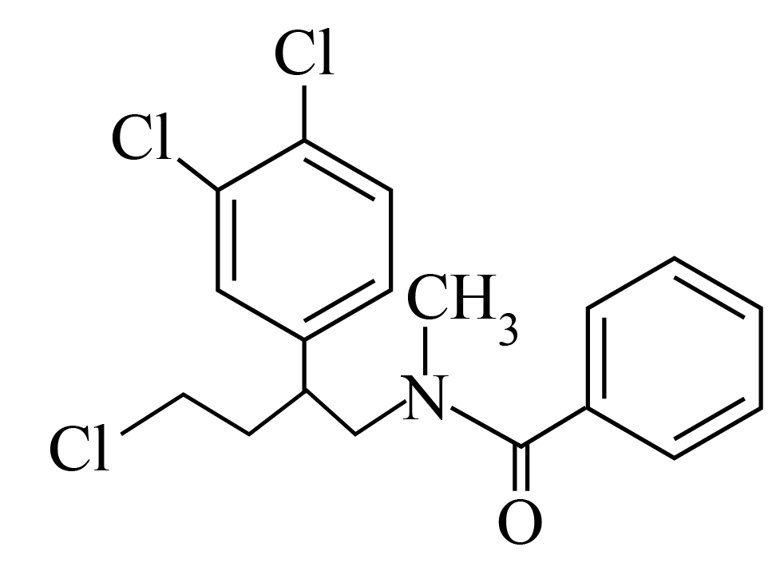
(5)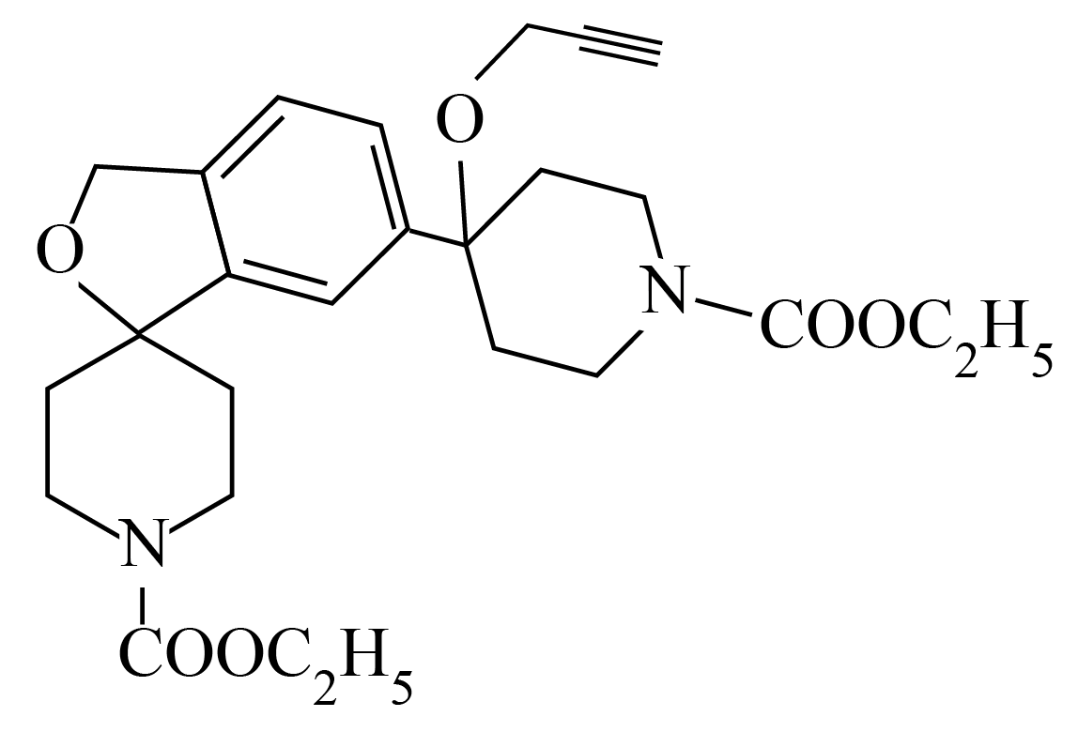
(6)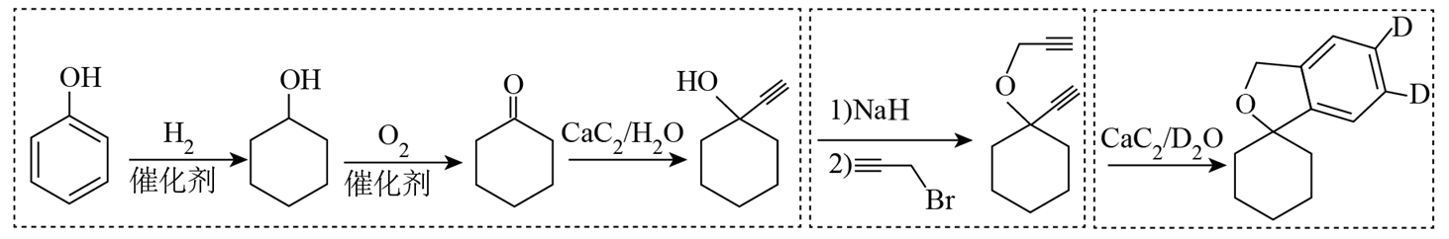
【分析】
A和ClCOOC₂H₅发生取代反应生成B，B和CaC₂、H₂O反应生成C，C和NaH、反应生成D，D和乙炔发生加成反应生成E，E中含有酰胺基，在NaOH溶液中发生水解生成F为，F和X发生取代反应生成G，同时还生成了HCl，则X的结构简式是，以此解答。
【详解】（1）由A的结构简式可知，A中含氧官能团的名称是羰基，从整个过程看，A→B的过程中氨基转化为酰氨基，E→F的过程中酰氨基又转化为氨基，A→B的目的是：保护氨基。
（2）A．化合物A中含有氨基，可以和水分子形成氢键，化合物B中没有亲水基团，则化合物A的水溶性比化合物B的大，A正确；
B．NaH中H元素的化合价为-1，具有很强的还原性，极易与+1价的H原子发生归中反应生成${\text{H}}_{\text{2}}$，再结合C和D的分子式和结构式可以推知，C和NaH、反应生成D的过程中还有NaBr和${\text{H}}_{\text{2}}$产生，B正确；
C．形成双键的碳原子为${\text{sp}}^{\text{2}}$杂化，则化合物B中含有2个${\text{sp}}^{\text{2}}$杂化碳原子，C分子中含有1个${\text{sp}}^{\text{2}}$杂化碳原子，C错误；
D．手性碳原子是指与四个各不相同原子或基团相连的碳原子，化合物G分子中含有1个手性碳原子：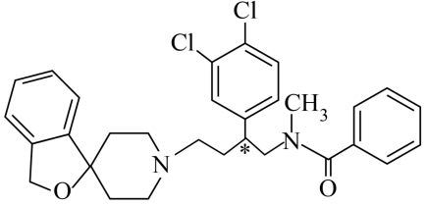，D错误；
故选CD。
（3）
E中含有酰胺基和酯基，在NaOH溶液中发生水解生成F为，同时有Na₂CO₃和C₂H₅OH生成，化学方程式为：+2NaOH$\overset{{\text{H}}_{\text{2}}\text{O}}{→}$+Na₂CO₃+C₂H₅OH。
（4）
由分析可知，X的结构简式是。
（5）
D和乙炔发生加成反应生成E，该过程中2个D也可以发生加成反应生成分子式为${\text{C}}_{26}{\text{H}}_{34}{\text{O}}_{6}{\text{N}}_{2}$的副产物：、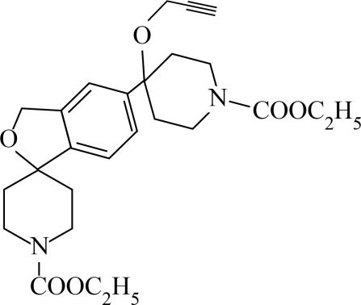、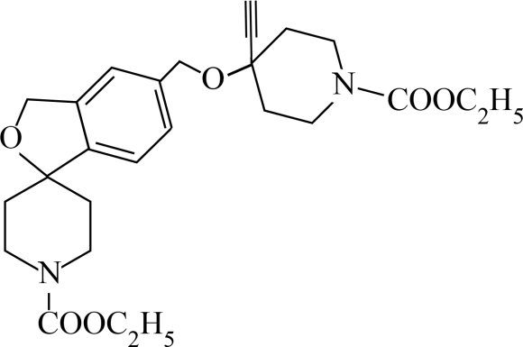、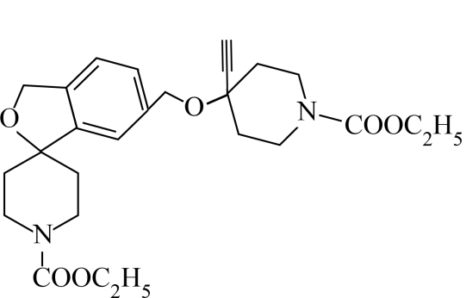。
（6）
先和H₂发生加成反应生成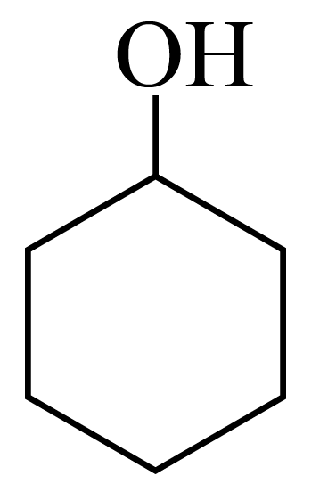，再发生催化氧化反应生成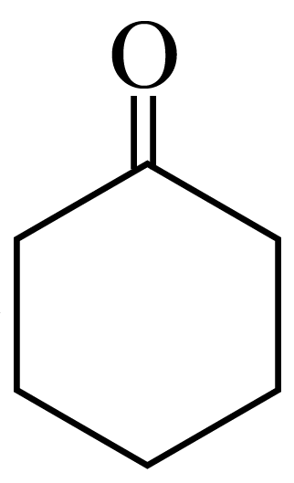，和CaC₂、H₂O反应生成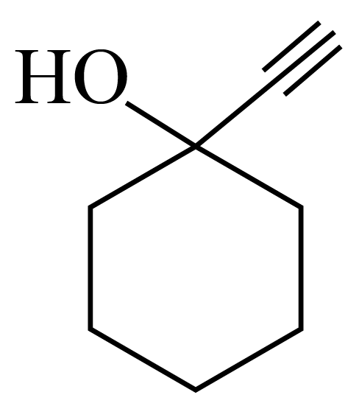，和NaH、反应生成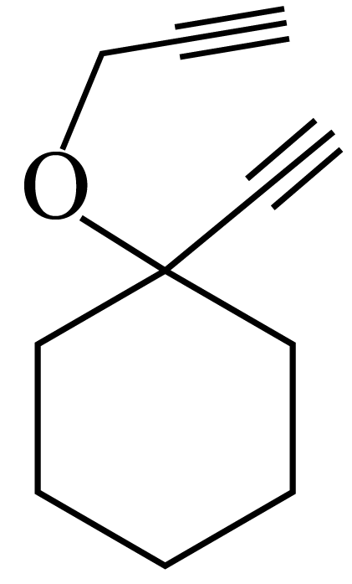，CaC₂和D₂O反应生成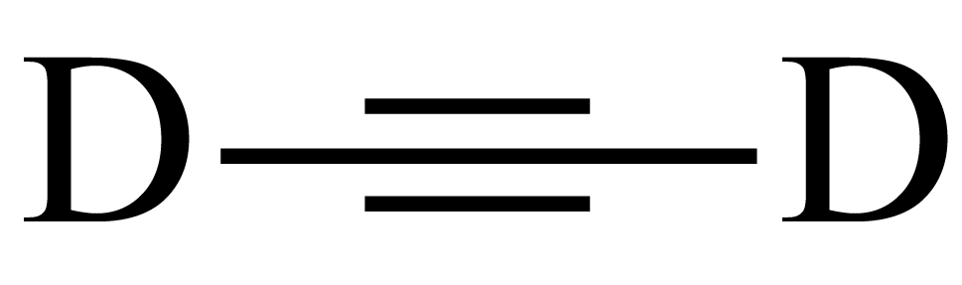，和发生加成反应生成，合成路线为：。

